## 声影同行——交互式导盲轮腿平衡机器人的研发与应用

沈烜政

**[摘要]：**本文设计并实现了专门为盲人用户打造的智能导盲机器人系统，该系统集成了深度学习、计算机视觉、语音交互以及远程控制等前沿技术，展现出卓越的创新性与先进性。该机器人在设计上别出心裁，采用轮腿结合的独特方式，同时配备了深度摄像头和功能强大的机械臂，以此来高效地实现与周围环境的交互。主控芯片采用STM32微控制器负责轮腿和机械臂的姿态解算与驱动，ESP32作协处理器负责视觉信息收集、语音交互及信息收发。视觉语音等数据经远端上位机处理后实时生成操作命令并回传到机器人执行，实现了高效、精准的导航与辅助服务。本文详细阐述了系统的硬件架构、软件设计、算法实现及实验验证，探讨其改善盲人生活品质的应用前景，为盲人提供更优质智能的导盲服务。

**[关键词]：**轮腿机器人、机械臂、深度学习、导盲

### 引言

世卫组织报告显示，全球约22亿人患有视力损失和盲症，中国的盲人量位列世界第一[1]，党的十八大以来，以习近平同志为核心的党中央多次强调科技创新在改善民生、增进人民福祉中的关键作用，特别指出了利用现代科技手段解决特殊群体生活难题的重要性。出行是盲人生活的一个主要难题，盲人出行的辅助工具主要有盲杖、盲道以及导盲犬，盲杖探测范围有限，速度慢；盲道存在不连贯、有障碍物、砖块受损等诸多问题；导盲犬训练周期长、数量少且部分场合对犬类有限制；传统的辅助手段都难以满足盲人的实际需求[2]。为解决这一问题，我们结合多项领域前沿技术打造了一款全新的智能导盲机器人。

该机器人结合轮式机器人的高速高效性和腿式的地形适应性，可在复杂环境中灵活移动[3]。通过计算机视觉和深度学习技术可实时识别周围环境中的障碍物、道路标识、交通信号灯等信息，并语音引导用户安全出行。借助自然语言处理技术，机器人可与用户流畅对话，理解用户的指令和需求，提供天气预报、路线规划、信息查询等多种服务。例如，在日常出行中，它能根据天气变化提醒用户携带雨具或防晒用品；在购物时，能识别商品信息并详细介绍给用户，让购物变得轻松便捷。通过深度学习算法，机器人能学习并理解用户的偏好、习惯乃至情绪变化，以提供更加贴心、个性化的建议与服务。产品使用语音识别和人脸识别解锁，内置安全通讯系统，当识别到用户意外情况或机器状态异常可即时拨打求助电话或紧急联系人，让用户可以与家人朋友保持紧密联系。此外，机器人融入了社交互动功能，让盲人用户能够更加方便地参与社会活动，减少孤独感。

本文旨在探讨该智能机器人系统的设计与实现过程，分析其在技术上的创新点与挑战，并评估其在实际应用中的性能与效果。通过本研究，我们期望能够为智能机器人技术的发展提供新的思路与方向，促进该领域的技术进步与产业升级。同时也期待该系统的成功应用能够为社会带来更加便捷、高效、智能的解决方案，推动人类社会的持续进步与发展。

### 硬件设计

#### 1.1系统概述

本系统主要由轮腿机器人本体、远程交互软件及远端上位机三部分组成。机器人本体集成了轮腿驱动系统、机械臂系统、视觉识别模块、语音交互模块及无线通信模块；远程交互软件支持手机、电脑等设备，用户可通过其查听机器人状态和自定义指令等操作；远端上位机负责数据处理与决策生成，并实时向机器人发送操作命令。

#### 1.2机械结构

上下端执行器采用模块化可分离式设计，易于维护，可拓展性强。

上端执行器主体为四轴机械臂，采用0背距4NM扭矩的高集成度伺服电机，在机械臂自重1.5KG下可负载起1KG大重量，电机之间采用铝管连接，电机固定架采用铝合金CNC工艺，拥有高精度高强度的同时减轻重量，机械臂末端的模块化设计使其不仅可驱动机械爪还可搭载激光工具、摄像工具等使其应用于更多领域[4]。

下端执行器主体为双足轮腿平衡车，采用五连杆机构并联排布。一对收展轮腿沿一竖直对称面对称分布[5]，腿部材料采用铝合金CNC工艺，经打孔设计优化应力分布同时降低重量改善动态性能，使机器人可承受高达500牛的纵向冲击，其设计如下图1所示。

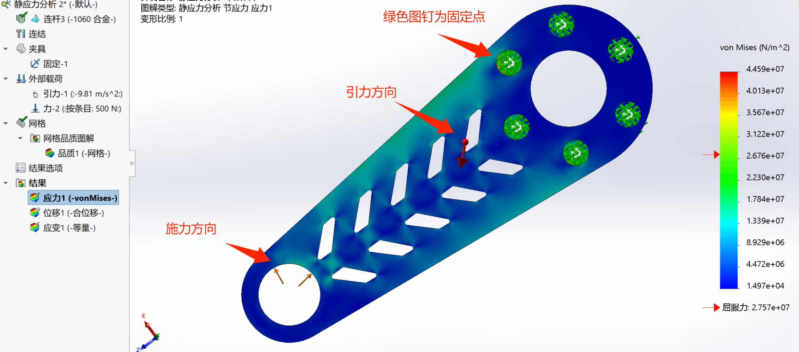

图1 静应力仿真分析

大小腿连接处装有防撞导轮保护机械结构提高环境适应性，关节电机采用额定扭矩8NM，峰值扭矩27NM的伺服电机，强大的性能使机器人能够轻松完成跳跃、飞坡等动作。轮毂电机采用一体化设计，用一根XT302+2接口从内部直接出线、拥有直驱、低速、大扭矩等特点，机器人质心竖直投影位于轮毂公共直线上，轮胎采用5.5寸实心胎以减小负荷形变量提高平衡稳定性。轮腿部分3D建模效果如下图2所示。

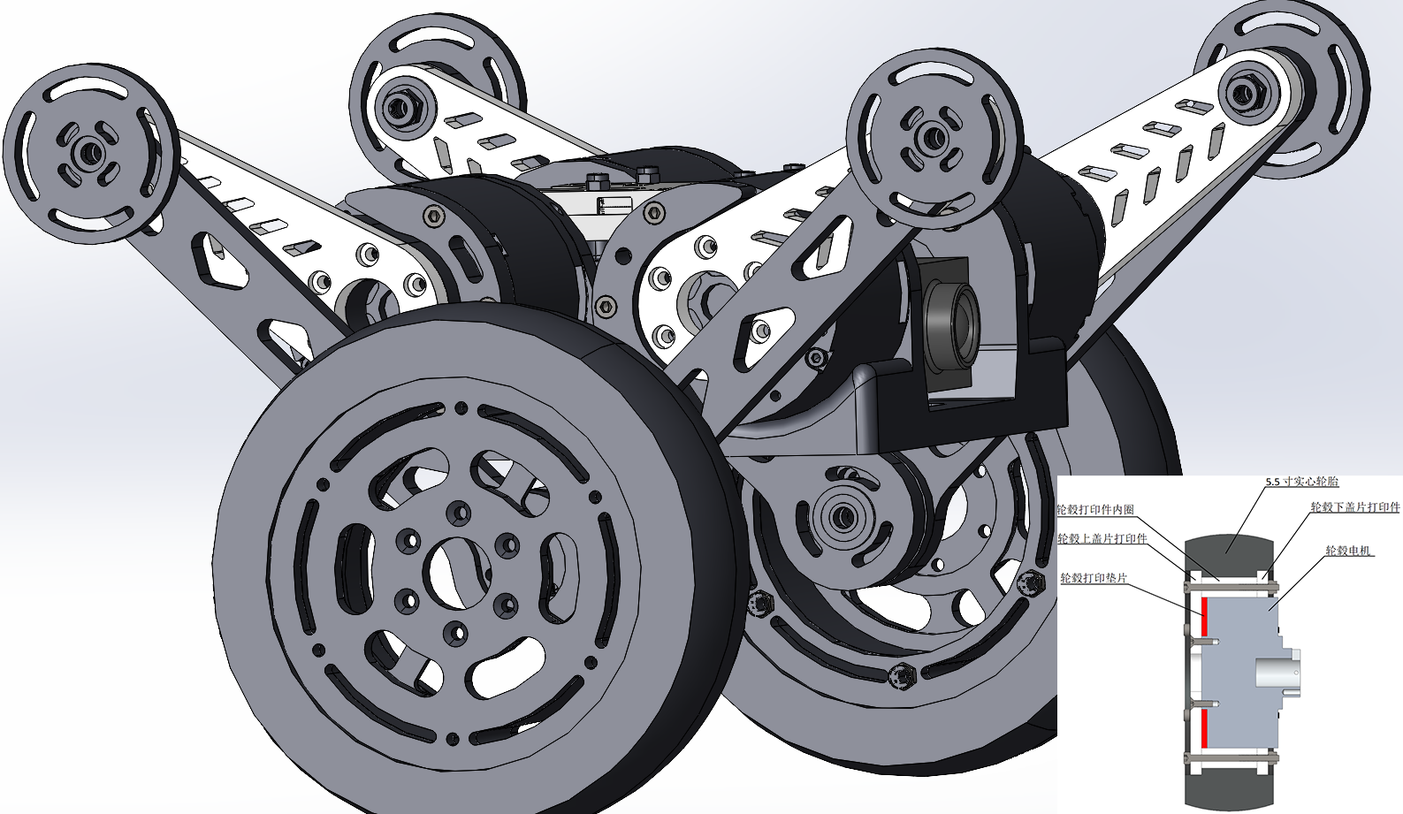

图2 下端执行器模型

腿部通过关节电机与车身相连。车身采用聚乳酸材料3D打印工艺方便快速迭代与优化，其上搭载视觉模块、主控电路板、电池舱和语音模块等。

#### 1.3语音和视觉模块

麦克风阵列模块采用ReSpeaker 2 - Mics Pi HAT，它是一款专门为 AI 和语音应用打造的 Raspberry Pi 双麦克风扩展板。在实际运行过程中，可以为轮腿机器人提供精确的周围声音的方向和位置信息从而实现更为精准的声源定位以及语音交互功能的优化，能够在复杂多变的环境中出色地完成特定方向语音指令的识别工作。例如在嘈杂的街道、拥挤的室内场所等复杂环境下，帮助机器人准确识别盲人用户从不同方向发出的语音指令，为盲人用户与机器人之间的交互提供有力支持。

语音模块使用思必驰D系列，设计紧凑，体积小巧，易于安装在轮腿机器人有限的空间内。同时，它还具有良好的稳定性和可靠性，经过严格的质量检测和测试，能够在长期使用过程中保持稳定的性能，减少因硬件故障导致的语音交互问题。在复杂的使用环境方面，无论是在嘈杂的街道、拥挤的商场还是其他喧闹的场所也表现出色。它运用了先进的降噪算法，能够有效过滤掉背景噪声，突出语音信息，使得盲人用户即使在恶劣的声学环境下，也能毫无障碍地听到机器人传达的内容。此外，该语音模块支持多种唤醒方式，包括语音唤醒和按键唤醒等，为盲人用户提供了便捷的选择。盲人用户完全可以依据自身习惯来选择合适的唤醒方式，其中语音唤醒功能尤为便捷。用户仅需说出特定的唤醒词，机器人的语音交互功能便会迅速启动，盲人用户可以借此及时获取周围环境信息，或者接收到重要的警告内容。

摄像头采用英特尔 RealSense D435i 深度摄像头，与图像处理单元相互配合，实现实时图像采集和处理功能，从而使机器人能够实时对周围环境进行感知与理解，进而完成灵活避障和移动动作。此外，通过结合识别结果与机械臂控制算法，机器人还可以对物体进行精确地捡起和放置操作。在实际应用中，考虑到不同场景的需求差异，该摄像头的深度分辨率和彩色分辨率均可灵活切换，这样在保障图像质量的同时，提高数据处理效率。其深度探测范围为0.2-10m，在此范围内通常可以精确测量物体与摄像头之间的距离，从而获得较高的精度和理想的效果。深度视场约85°，能够覆盖较广的前方区域；RGB传感器视场为69°×42°，这种角度能够使摄像头主要聚焦于正前方，有利于获取清晰的彩色图像。该摄像头运用了全局快门技术，并配备先进的传感器和图像处理算法，因此在一定程度的低光照环境下仍可正常工作，例如在室内昏暗的走廊、夜晚有微弱灯光的街道等常见低光照场景下，依旧能够获取可供使用的图像信息，满足实际需求。

#### 1.4电源模块

电源供应来自6S锂电池。为了优化车身平衡与配重，电池与主控板均被安置于车身内侧，这一布局不仅便于各系统之间的连接，还极大地保障了故障信息的检测与分析工作，从而对整体防护的安全性有了显著提升。

#### 1.5 MCU控制器

主控板选用STM32H723VGT6开发板[6]作为核心组件，其原理图可参考附件[1]，开发板管脚概览如下图3所示。

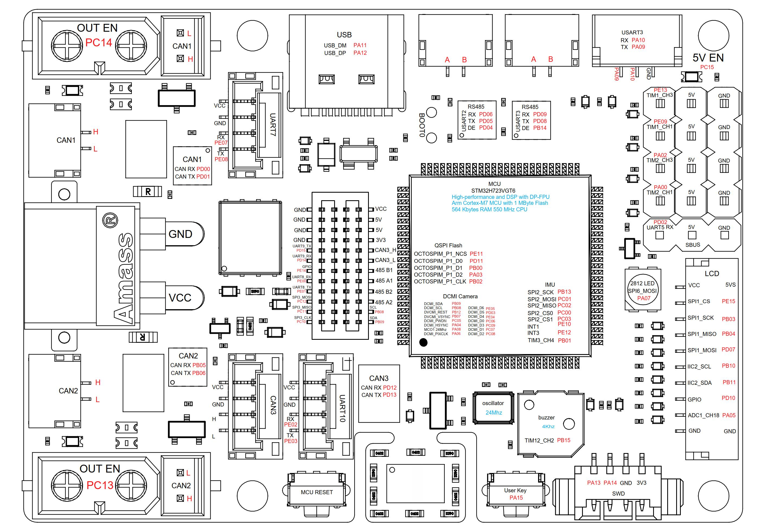

图3 STM32开发板标注

读取bmi088姿态传感器以及磁编码和霍尔传感器并通过PWM驱动四个关节电机和两个轮毂电机，ESP32协处理器和PS2接收机通过TIM1_CH1、TIM1_CH3、TIM2_CH1、TIM2_CH3、SBUS针脚连接到H7主处理器，协处理器负责上位机和手机远程操作信号、语音识别转换信号等的接收并传输给主处理器执行。麦克风及摄像头搭载于协处理器上，负责采集图像数据并提交到远端上位机，主处理器接线方式如下图4所示。

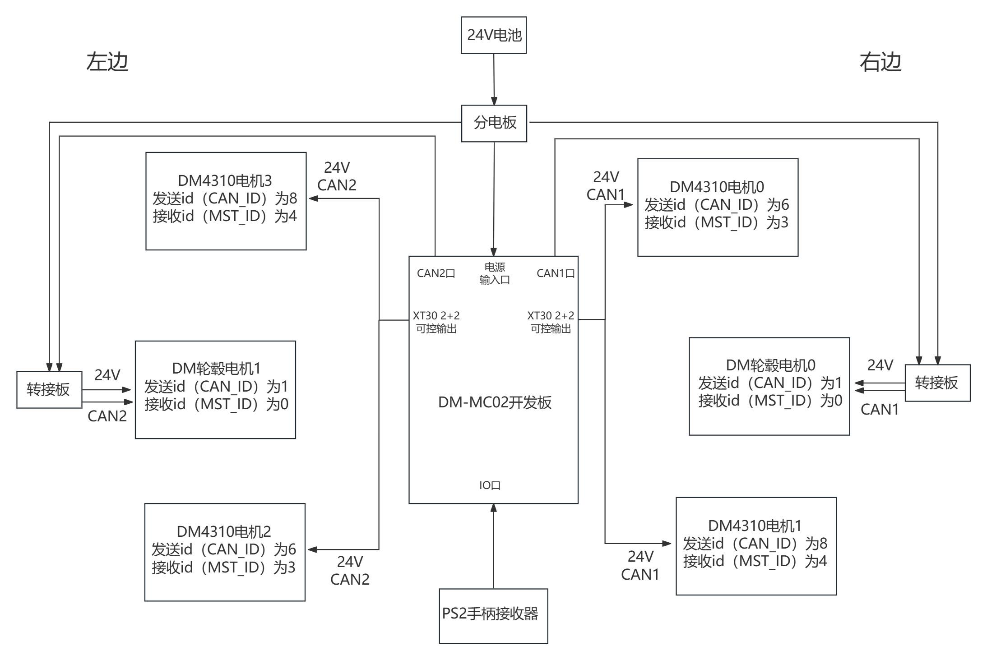

图4 控制器线路图

### 软件设计

#### 2.1姿态解算程序

固件采用C++语言，使用图形化工具STM32cubeMX和Keil5编译器结合HAL库进行开发，使用matlab-Simulink进行PLC算法仿真并生成C语言程序进行姿态解算[7]。

在处理机器人的平衡与纵向运动问题时，我们的核心关注点集中于机器人上层结构体与腿部的姿态调整，以及驱动轮的运动控制上。在此过程中，我们忽略机器人腿部长度的变化因素，而着重考虑腿部姿态的优化，即驱动轮轴与腿部两个关节电机转轴中心连线相对于惯性参考系所呈现的角度变化，通过这样的分析视角能够更准确地把握机器人在动态环境中的稳定性和行进能力[8]。部分核心伪代码如下所示：

对于LQR控制器方面，我们先定义系统状态向量x和控制向量u

state_vector x = [θ, θ_dot, x, x_dot, φ, φ_dot]

control_vector u = [T, T_p]

再定义系统矩阵A, B, Q, R（A和B通过线性化系统模型得到，Q和R是权重矩阵，用于定义代价函数，计算反馈增益矩阵K），使用LQR方法，通过求解代数Riccati方程得到P，进而得到K

K = LQR(A, B, Q, R)

定义期望状态向量x_d，对于轮腿姿态控制，期望状态通常包括期望的位置和姿态角等

x_d = [0, 0, x_desired, 0, 0, 0]

计算控制输入u，使用状态反馈和期望状态之差来计算控制输入

u = -K * (x_d - x)

将控制输入u应用到姿态控制系统中，调整驱动轮和腿部关节电机的输出力矩

apply_control_input(u)

亦可使用VMC方法实现腿部姿态和力控制，首先定义机器人腿部平面五杆机构的参数，包括连杆长度、关节角度等

define_linkage_parameters()

计算腿部五连杆机构的正运动学，根据关节角度计算得到腿长L_0和腿部姿态角φ_0

[L_0, φ_0] = forward_kinematics(joint_angles)

定义期望的腿长L_d和腿部推力F_d，期望值根据机器人的运动规划和地形适应需求来确定

L_d = desired_leg_length()

F_d = desired_leg_force()

计算虚拟力F和虚拟力矩T_p，使用VMC方法，根据期望的腿长和推力以及当前状态来计算虚拟力和力矩

F = calculate_virtual_force(L_d, L_0, F_d)

T_p = calculate_virtual_moment(φ_0, desired_φ_dot)

计算关节电机输出力矩，使用雅可比矩阵将工作空间的虚拟力和力矩映射到关节空间的力矩

joint_torques = J.T * [F; T_p]

将关节电机输出力矩应用到机器人腿部关节电机上，调整腿部关节电机的输出力矩以实现期望的腿部姿态和力控制

apply_joint_torques(joint_torques)

#### 2.2视觉算法设计

##### 2.2.1视觉算法原理

在目标检测领域中，YOLO 系列算法一直以来都以高效的推理速度闻名，这使其极为适合对实时性要求颇高的场景，像实时红绿灯检测就是其中之一。例如 YOLOv5、YOLOv7、YOLOv8 等版本，在普通硬件配置条件下，就能迅速对图像或视频里的红绿灯进行检测，从而满足实时性需求。而且，该系列算法准确性较高，经过持续的改进与优化，其在检测精度方面有了大幅提升。对于红绿灯这类有着明显特征的目标，YOLO 不但可以准确识别其位置和状态，还对不同光照、天气等条件下的图像有较好的适应性。此外，YOLO 系列的模型具有灵活性，它有多种不同的版本和变体，可依据具体需求来选择合适的模型，比如计算资源有限时可选择轻量级的模型，若对检测精度要求较高，则可选择性能更强的版本。不过，YOLO 系列算法也存在缺点，其检测能力在复杂场景中容易受到背景干扰和噪声的影响，尤其是当目标较小或背景复杂时，此外，在一些复杂场景中，如红绿灯被遮挡或者部分被损坏等情况下，也可能会出现误检或漏检的情况。

Transformer的注意力机制核心在于能够自动为输入数据的不同部分分配权重，在物体准确识别方面展现出了巨大的潜力。其突出的优点在于全局信息建模能力强，能捕捉图像中的全局信息。通过计算每个像素或区域与其他像素或区域的关联程度来确定权重，对于目标检测而言，这意味着模型可以区分出哪些是与目标密切相关的区域，哪些是无关紧要的背景。这种自适应的权重分配能力使得模型能够聚焦于目标的关键特征，如红绿灯的形状、颜色和纹理等，同时抑制背景中的树木、建筑物等低置信度区域的背景信息和干扰信息。在检测处于复杂背景中的红绿灯时颇具优势，它可更好地理解红绿灯和周围环境的关系，进而提高检测准确性，特别是在场景复杂、干扰因素多的情况下，这种优势会更加显著。此外，Transformer 的可扩展性好，其架构较为灵活，易于根据具体任务需求进行扩展和修改，而且随着研究的持续深入，它的性能也在不断提高。不过，Transformer 也存在缺点，其计算复杂度较高，对硬件要求也高，在实时性要求非常高的场景下，可能会出现延迟的情况，导致无法满足实时检测的需求。

故而采用Transformer的注意力机制来增强 YOLO 的检测能力。在 YOLO 的网络结构中，引入 Transformer 的注意力模块，自动关注高置信度区域，增强模型对目标区域的敏感性，同时抑制低置信度的噪声区域。可以在不增加太多计算量的情况下，显著提高YOLO的检测性能。注意力机制能够让模型更加聚焦于目标的关键特征，减少背景和噪声的干扰。两者的结合能够充分发挥各自优势，进一步提升复杂场景下目标检测的精度和鲁棒性。此外，采用轻量级的注意力机制实现方式以及对注意力模块的参数进行优化来避免计算量的大幅增加。通过这些方法，可以在不显著增加计算成本的前提下，充分发挥注意力机制的优势，实现计算量的控制与性能提升。

在COCO数据集上进行实验，通过对比改进前后模型的性能，验证引入 Transformer注意力机制的有效性，结果表明引入 Transformer 注意力模块后，检测精度显著提升，且计算量仅有小幅增加。

| **模型版本** | **mAP@0.5** | **FPS** | **参数量（M）** |
| --- | --- | --- | --- |
| **YOLO 原版** | 54.8 | 45 | 60 |
| **YOLO+Transform** | 58.2 | 42 | 65 |

这种改进后的 YOLO 模型在多种数据集和实际应用场景中都表现出了显著的性能提升。无论是在目标的定位准确性还是类别判断的正确性方面，都优于传统的 YOLO 模型。在复杂的工业检测场景、智能安防监控以及自动驾驶中的目标识别等领域，这种结合了注意力机制的 YOLO 模型都有着广阔的应用前景，为更精确、高效的目标检测提供了有力支持。同时，随着研究的不断深入，还可以进一步探索注意力模块与 YOLO 其他组件之间的协同优化，进一步提升模型的整体性能。

##### 2.2.2技术结合的实现方案

在特征提取层加入注意力模块。YOLO 使用 CNN 提取图像的特征，但传统卷积操作的感受野有限，难以捕捉远距离的上下文关系，缺乏对全局信息的有效整合。当引入注意力模块后，情况会发生显著变化。例如，在提取图像特征的早期阶段，注意力模块可以根据输入图像中不同区域的特征差异来调整权重。对于可能包含目标的区域，给予较高权重，使得后续的卷积操作能够更加关注这些区域的特征细化。这就像是为特征提取过程安装了一个 “导航系统”，引导网络朝着更有利于目标检测的方向前进。

在 YOLO 主干网络的特征提取的后期阶段，嵌入轻量级的 Transformer 注意力模块，以增强模型的全局感知能力。具体步骤如下：

特征提取： 使用 YOLO 的卷积网络提取初步特征；

嵌入转换： 将 CNN 提取的特征映射到高维嵌入空间，作为 Transformer 模块的输入；

注意力计算： 利用多头自注意力机制，计算不同特征之间的相关性；

特征融合： 将更新后的特征与原始特征结合，形成增强版特征。

这种方式的优点是可以直接增强特征提取的全局感知能力，使得后续检测过程对目标更加敏感。

以交通场景中的车辆检测为例，在特征提取层加入注意力机制后，模型能够更敏锐地捕捉到车辆的轮廓特征。在复杂的交通场景中，车辆可能会被部分遮挡或者与背景颜色相近，传统的 YOLO 可能会出现特征提取不充分的问题。而注意力模块可以突出车辆的独特特征，如车轮、车窗等部位，从而增强特征的表达能力，为后续的检测提供更有力的依据。

在检测层中加入 Transformer 模块。在检测层，注意力机制同样发挥着重要作用。YOLO 的检测层根据提取到的特征预测目标的类别、边界框和置信度。此时加入注意力模块可以使模型在进行预测时，更加关注那些对目标判断和定位起关键作用的特征。例如，在检测红绿灯时，注意力模块可以强化对红绿灯颜色区域（红、黄、绿）和灯的形状特征的关注，减少对周围道路、天空等背景特征的依赖。通过在检测层应用注意力机制，模型能够根据不同目标的特征分布规律，自适应地调整预测过程中的权重分配。对于一些小目标或者具有模糊边界的目标，这种调整尤为重要。它可以有效降低误检和漏检的概率，提高检测精度。注意力机制也能让不同层级的特征融合更加智能，从而更好地检测多尺度目标。

YOLO的主干网络或特征融合网络中插入 TransformerAttentionModule，以增强特征处理能力。假设已经有了基本的 YOLO 网络结构相关的代码框架，重点展示插入注意力模块部分的逻辑：

import torch

import torch.nn as nn

# 这是定义好的Transformer注意力模块类

class TransformerAttentionModule(nn.Module):

def __init__(self, embed_dim, num_heads):

super(TransformerAttentionModule, self).__init__()

self.multihead_attn = nn.MultiheadAttention(embed_dim, num_heads)

self.layer_norm1 = nn.LayerNorm(embed_dim)

self.layer_norm2 = nn.LayerNorm(embed_dim)

self.linear1 = nn.Linear(embed_dim, embed_dim * 4)

self.linear2 = nn.Linear(embed_dim * 4, embed_dim)

def forward(self, x):

attn_output, _ = self.multihead_attn(x, x, x)

x = self.layer_norm1(x + attn_output)

feed_forward = self.linear2(torch.relu(self.linear1(x)))

x = self.layer_norm2(x + feed_forward)

return x

# 这是YOLO网络中的某个特征处理层函数（这里简化示意）

def yolov_feature_processing_layer(input_features):

# 这里可以是一些原有的卷积、池化等操作

processed_features = some_existing_operations(input_features)

# 插入Transformer注意力模块

embed_dim = processed_features.shape[1]

num_heads = 4 # 可根据实际情况设置头的数量

transformer_attn_module = TransformerAttentionModule(embed_dim, num_heads)

enhanced_features = transformer_attn_module(processed_features)

return enhanced_features

# 这是YOLO网络的主干网络或特征融合网络的前向传播函数（简化示意）

def yolov_backbone_or_feature_fusion_forward(x):

# 经过主干网络或特征融合网络的一系列层处理

feature_maps = []

for layer in yolov_layers:

x = layer(x)

if isinstance(layer, SomeFeatureProcessingLayerType):

x = yolov_feature_processing_layer(x)

feature_maps.append(x)

return feature_maps

#### 2.3上位机程序

**2.3.1 上位机程序概述**

上位机程序前端主要采用HTML便于兼容各平台设备，HTML提供网页的结构和添加事件监听器响应用户的互交行为，style设置样式和布局，增强视觉效果，二者结合可以创建基本的页面结构和视觉设计。JavaScript用于实现网页的互交性，同时进行输入功能，确保用户提交的要求被实现。页面由div盒子为主体展开构建两个盒子：外盒子、内盒子。运用style样式调节盒子大小、字体大小、盒子间距……同时还运用JavaScript中的调用函数使页面能够有开始、停止、向左、向右、原地、蓝牙连接和语音识别这些功能去发指令给下位机，让其接受并实施指令。

外盒子：由div盒子构建出总框架，确定页面主题颜色基调和确定界面大小。

内盒子内灵活运用div盒子与script标签使界面实现业务逻辑性和页面控制；内盒子分为四部分：装饰部分、按键部分、蓝牙搜索部分和语音识别部分。

**2.3.2装饰部分**

顶部用div盒子加入起一个装饰作用。“#”、“.”分别是ID选择器和class选择器；用来选择页面上的元素，以便应用样式规则工具调整页面排布。Max-blend-mode用于控制要素如何与其背后的元素在视觉上的混合，其中的screen是滤色混合模式，前景和背景的颜色值相乘后再取反，使文字产生更亮的颜色，使文字在图片上更加清晰。Border-radius属性用于设置边框的圆角，指定圆角大小，将元素中的直角转换成不同程度上的圆角，让界面看起来更和谐、美观。Font-family用于设置元素的字体样式。

**2.3.3按键部分**

按键处建立了三个div盒子。共五个按键代表其功能开始、停止、向左、向右和原地。Src引用图片文件路径，图片文件位于img目录下。Input元素创建互交式控件，其中利用type类型创建可点击的按钮给用户用于发出想要的指令；value类型用于显示文本；href属性指定链接目标连接下位机，便于施发指令给下位机。在style样式中display:flex设置元素的显示类型为flex布局，允许子元素在一行或多行中排列；block属性表示元素会被显示为块级元，占据一行。Width设置宽度，height设置高度。Position元素设置内边距，能使开发者对页面布局进行精准的控制，relative设置元素的位置为相对定位，让开发者更容易做出想要的页面；absolute设置元素的绝对位置，相对于最近的已定位的祖先元素进行定位。Overflow属性设置当元素的内容超出其指定大小时处理溢出的内容，hidden属性是处理超出元素框的内容会被隐藏。Transform对元素进行变换处理，translate（-50%，-50%）是将元素向左和向上移动50%，使其居中。Rgba（0,0,0,0）表示背景颜色为完全透明。Font-weight：bold；表示设置元素的汉字权重为粗体。Hover是一个选择器---伪类选择器，用于定义鼠标悬停在元素上时的样式；当鼠标悬停在指定元素上时，该位置会变色做出反应。利用div盒子使功能有序排列，让界面看起来干净好操控。

**2.3.4蓝牙搜索部分**

利用div盒子建立蓝牙搜索的界面大小，iframe创建包含蓝牙搜索文档的行内框架（内联框架）。利用font-size样式调节字体大小，outline移除按钮轮廓，使界面更融洽。通过document.getElementById方法获取按钮元素，使按钮能够实现反应。addEventListener方法添加一个事件监听器，执行事件；在事件处理函数中，调用navigator.bluetooth.requestDevice方法请求蓝牙设备。filters参数用于指定要搜索的设备。

**2.3.5语音识别部分**

此处分为两个div盒子：显示识别出文本的文本框和识别按钮。用if..else语句来判断浏览器是否支撑webkitSpeechRecognition；其中运用function关键字调用函数，让代码界面更加简洁、更有可读性同时可以将一个代码封装成一个独立的单元，减小代码间的依赖和耦合。利用continuous属性指示语音识别到一个结果后继续监听音频的输入识别直至手动停止，使界面使用更灵活、方便。Cursor用于设置鼠标悬停在元素上时显示的光标类型，以提供给用户视觉反馈；使用pointer属性使可悬停在元素上的鼠标光标转变成指针形状，提示用户这是一个可以点击的元素。Transition设置元素的属性值在变化时的过渡效果，使元素的样式变化更加自然和流畅。InterimResults属性只返回最终识别到的结果，不返回中间的临时结果，屏蔽其余的噪声，使收音更好。用getElementById调取标签results显示结果到文本框。点击按钮收录声音；文本框显示已收录识别出来的文字，程序工程文件可参考附件[2]。

1. **验证与结果分析**

综上所述，复杂地形环境下，考虑车轮驱动与腿部作动耦合特性，LQR和VMC两种控制模式下轮腿复合机动平台均能够精准跟踪参考输入轨迹，验证了本文提出的近似简化动力学模型的有效性与混合运动控制的准确性。

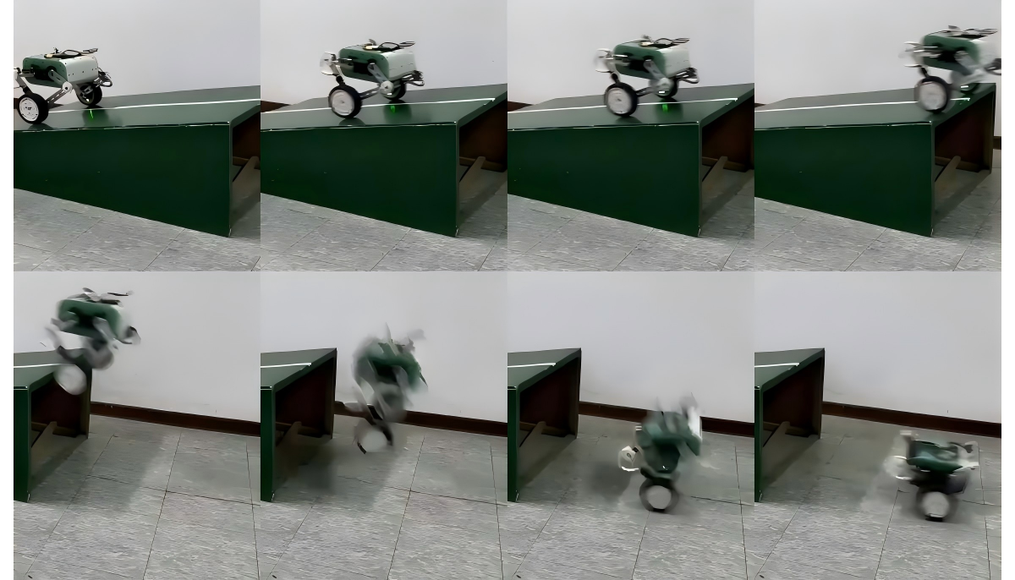

应用移动式控制平台+嵌入式分布控制+多传感器信息融合，实现了机器人的稳步运动和自主探测避障的主体功能、仿真分析和样机。实测数据表明,该机器人具有良好的地形适应能力和稳定可靠的控制性能,其独特的YOLO+Transfor算法+大语言模型使机器人能够自主完成轻量级的互动任务，符合设计目标。离地间隙可在9~593 mm范围自动调整,位姿控制响应速度与调平精度能满足实际工作要求。

1. **附录**
2. [MC-02-H723开发板原理图](http://mystar.top:5244/d/%E5%90%BE%E6%98%9F%E7%BD%91%E7%9B%98/%E6%96%87%E7%8C%AE%E8%B5%84%E6%96%99/%E8%BD%AE%E8%85%BF%E6%96%87%E4%BB%B6/MC-02-H723%E5%BC%80%E5%8F%91%E6%9D%BF%E5%8E%9F%E7%90%86%E5%9B%BE.pdf?sign=Fknlk4PVg4b2Klq9ERaFBOVj7lFgeb7gSNWLCf5yF54=:0)
3. [轮腿机器人控制程序](http://mystar.top:5244/d/%E5%90%BE%E6%98%9F%E7%BD%91%E7%9B%98/%E6%96%87%E7%8C%AE%E8%B5%84%E6%96%99/%E8%BD%AE%E8%85%BF%E6%96%87%E4%BB%B6/%E8%BD%AE%E8%85%BF%E6%9C%BA%E5%99%A8%E4%BA%BA%E6%8E%A7%E5%88%B6%E7%A8%8B%E5%BA%8F.rar?sign=ls9abyW8rwce7FFh-Rfg0AugKA5IbwLxB-Q0nMKbRkM=:0)
4. **参考文献**
5. [2024 年世界卫生统计](https://data.who.int/zh/)
6. 程婷.盲人对生活用品的使用需求和心理需求分析[J].艺术科技,2021,34(7):172-173. DOI:10.3969/j.issn.1004-9436.2021.07.086.
7. 张国庆,崔建峰,王鑫,等. 轮腿机器人发展与研究综述[J].机器人技术与应用,2024(2):14-21. DOI:10.3969/j.issn.1004-6437.2024.02.006.
8. 顾勇,袁鸿斌,吴小涛. 智能拾取机械臂系统[J].机械制造,2023,61(10):8-10. DOI:10.3969/j.issn.1000-4998.2023.10.004.
9. 于红英,唐德威,王建宇.平面五杆机构运动学和动力学特性分析[J].哈尔滨工业大学学报,2007(06):940-943.
10. STM32 ARM[J].Nuts & volts,2012,33(7):28-29.
11. Dawn Tilbury,Bill Messner, Rick Hill. Control Tutorials for MATLAB and Simulink CTMS.
12. S. Wang et al.,"Balance Control of a Novel Wheel-legged Robot: Design and Experiments," 2021 IEEE International Conference on Robotics and Automation (ICRA),2021, pp. 6782-6788, doi: 10.1109/ICRA48506.2021.9561579.